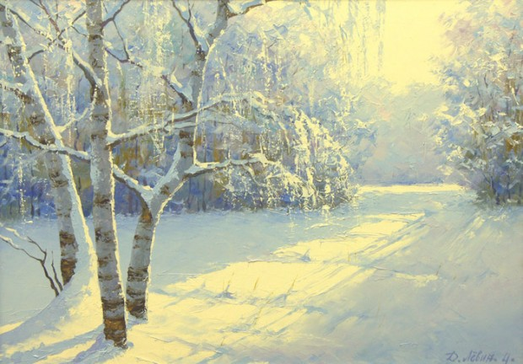Классный час 1 класс.
Тема: Зимующие птицы.
Цели:
- Уточнить знания учащихся о многообразии зимующих птиц и их значении для природы.
- Совершенствовать умения учащихся узнавать птиц по их устному описанию.
- Развивать внимание, память, речь учащихся.
- Воспитывать любовь природе, доброе и бережное отношение ко всему живому.
Ход занятия
- Организационный момент. Введение.
Учитель.
Заколдован невидимкой,
Дремлет лес под сказку сна.
Словно белою косынкой
Повязалася сосна.
(С.Есенин)
-Сегодня мы продолжим путешествие по зимнему лесу. Сказочно красив лес в ясный зимний день, особенно когда вдруг блеснет солнечный луч и осветит запорошенные снегом верхушки деревьев. И вот среди белоснежных хлопьев на ветвях мы видим необыкновенные «цветы».
Это… птицы зимнего леса.
- Сообщение темы классного часа.
Наше занятие будет посвящено птицам, которые проводят с нами зиму.
-Как называют эти птиц? (Зимующими)
-Ребята, а для чего нужны птицы в природе?
(Создают красоту природы. Являются санитарами леса.)
- Основная часть занятия.

Учитель. -А сейчас поиграем в игру «Узнай по описанию»

1. Это серенькая маленькая подвижная птичка с округлой головой, короткой шеей. Живёт рядом с человеком. В холодную пору птицы сидят, плотно прижавшись друг к другу, нахох-
лившись.
(воробей)

- Это красивая птица. У неё на голове черная шапочка, щеки белые, на горле черная полоса – галстучек, крылья и хвост серые, спина желто- зеленая, а брюшко – желтое.
(синица)

- У этой птицы верх головы, крылья, хвост – черные; спина голубовато – серая, а брюшко – красное. Клюв короткий, толстый, конической формы, черного цвета.
(снегирь)

- Эта птица имеет очень красивое пестрое оперение: верх тела - черный, на голове и шее белые пятна, на крыльях белые полосы, а темя красное. Клюв прочный, длинный, острый.
(дятел)

- Голова, крылья, хвост у этой птицы – черные, а бока и живот – белые. Хвост длинный, прямой, будто стрела. Клюв прочный, острый.

(сорока)

Учитель.-Молодцы, ребята! Но мы назвали не всех птиц нашего зимнего леса. Ответьте на вопросы и узнаете, какие еще птицы у нас зимуют.

1. У какой птицы самый длинный язык? (У дятла)
2. Какую птицу в народе называют воровкой? (Сороку)
3. Вьют ли наши перелетные птицы на юге гнезда? (Нет)
4. Название какого ядовитого растения леса связано с названием птицы? (Вороний глаз)
- Какие птицы выводят птенцов зимой?( Клесты)
- Какие птицы ночуют, зарываясь в снег?( Тетерева, рябчики)
- У каких птиц самцы красные, а самки зеленые? ( У клестов)
8. Какая птица к зиме белеет? ( Белая куропатка)
Учитель. -Ребята, на наш адрес пришло четыре письма. Угадайте, кто их написал.
Учитель читает письмо – описание .
- « У меня на голове черная шапочка, спинка, крылья, хвост темные, а грудка ярко-желтая, будто в желтый жилетик нарядилась. Летом я питаюсь жучками, червячками, а зимой, в бескромицу, ем все: и разные зернышки, и крошки хлеба, и вареные овощи. Но особенно я люблю несоленое сало. Догадались, кто я?»
(Синица.)
- «Меня называют смотритель леса». Я просыпаюсь очень рано и начинаю свистеть, как будто будить всех ото сна. Живу я на дереве, в дупле. Всю жизнь я на ногах, бегаю туда-сюда, вверх-вниз по дереву, мне и крылья-то нужны только для того, чтобы перелетать с одного дерева на другое. Люблю орехи, липовые орешки, крылатки клена. Осенью прячу корм под кору, чтобы зимой не голодать. А окраска у меня не очень заметная. Кто же я?
(Поползень.)
- Лазит по веткам, как попугай, и лапами цепляется, и клювом, хоть вниз хвостом повиснет, хоть вниз головой – ему все равно. Он занят одним: вылущивает из шишек семена. А для этого у него клюв особый: нижняя и верхняя половинки перекрещиваются на концах.
(Клест)
- Уж ее-то ни с кем не спутаешь. Вечно она трещит, скачет с ветки на ветку, поднимает шум, как кого-то увидит, дергает хвостом. Когда летит – машут ее белые с черным крылья, а когда сидит – белое брюхо светится.
(Сорока)
Учитель. А сейчас отдохнем и поиграем в игру «Прилетели птицы». Я буду называть только птиц, но если вдруг ошибусь и вы услышите что-то другое, то нужно хлопать в ладоши. Начинаем.
Прилетели птицы: голуби, синицы, мухи и стрижи… (дети хлопают)
Учитель. Что неправильно, почему?
Ученики. Мухи – это насекомые.
Учитель. Прилетели птицы: голуби, синицы, аисты, вороны, галки, макароны…
Дети хлопают
Учитель. Прилетели птицы: голуби, куницы… (дети хлопают)
Учитель. Прилетели птицы: голуби, синицы, галки и стрижи, комары, кукушки…
Дети хлопают
Учитель. Молодцы, ни разу не ошиблись!
4.Значение природных условий для жизни зимующих птиц
Учитель. Ребята, как вы считаете, что для зимующих птиц страшнее – холод или голод? Почему?
Ученики. Холод.
Учитель. В зимнюю стужу голодные и ослабевшие птицы легко замерзают. Поэтому необходимо помочь птицам в это трудное для них время. Мы должны изготовить кормушки.

Кормушки надо развешивать в местах, покойных для птиц и доступных для того, чтобы своевременно подсыпать кормушку корм. Для различных видов птиц нужны различные корма. Сырое сало – превосходный корм для синиц, поползней и дятлов. Также в кормушку можно положить хлеб, семена подсолнечника, разные крупы, зерно.
- Итог занятия.
-Послушаем внимательно стихотворение и запомним о том , о чем мы сегодня говорили.
Сыпьте зерна в кормушки, сыпьте корм для птиц.
И они нам за это, зорко сад сторожа,
От вредителей летом сберегут урожай..
-Пусть девизом нашего занятия будут такие слова
«Сохраним природу земли»

